Нетрадиционная техника рисования.
Рисование жесткой кистью методом «тычок» - «Цветы, цветы…»
Цель: создание условий для реализации индивидуально-творческих способностей детей.
Задачи:
- познакомить с нетрадиционными техниками рисования;
- формировать умения создавать (в совместной с родителями деятельности и самостоятельно) несложные изображения, ассоциировать изображение с предметами окружающего мира;
- развивать технические умения, зрительно-моторную координацию, моторные характеристики и формообразующие умения;
Материалы и инструменты:
- наглядный материал (картина, иллюстрация или натура);
- бумага для рисования;
- густая гуашь;
- жесткая щетинная кисть для клея;
- тряпочки для сушки кисти.

Много цветов растет весной! Любой цветок красив и прекрасен! У каждого есть свой неповторимый запах, а как вы думаете, что у них общее? Правильно, у каждого цветка есть стебель, бутон, лепестки и листочки.

Вокруг цветут цветы небывалой красоты! Красота их так недолговечна...
А как же сохранить в памяти красоту цветов? Ну, конечно, мы можем их нарисовать.
О. Чусовитина «Подарок маме»
Маму я свою люблю,
Ей подарок подарю.
Я подарок сделал сам
Из бумаги с красками.
Маме я его отдам,
Обнимая ласково.

Для работы нам нужна сухая жесткая щетинная кисть, для клея. А, если случилось так, что надо смыть краску, то кисть после промывания в воде необходимо просушить тряпочкой. Гуашь нам нужна густая. Краску набираем на кончик кисти и «стучим» кисточкой, нанося краску на бумагу. «Стучим» - именно так мы и говорим с малышами. Кончик кисточки смотрит в потолок.

Рисуем «Одуванчики»
Пришла весна, пригрело солнышко и вот они… одуванчики.
Высоцкая О. «Одуванчик»
Уронило солнце
Лучик золотой.
Вырос одуванчик,
Первый, молодой.
У него чудесный
Золотистый цвет.
Он большого солнца
Маленький портрет.

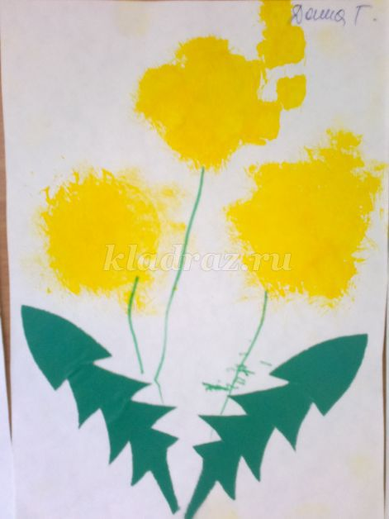

Для занятия с детьми 2 – 4 х лет нужно сделать заготовки: из цветной бумаги вырезаем листики, наклеиваем их на листы бумаги (можно нарисовать); для детей 2-3 лет мы рисуем простым карандашом контур будущего цветка,

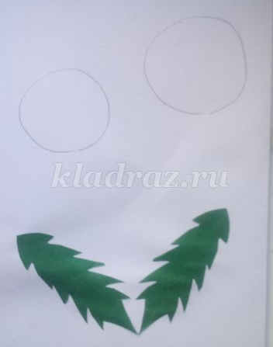
а дети 3-4 лет рисуют цветок самостоятельно.

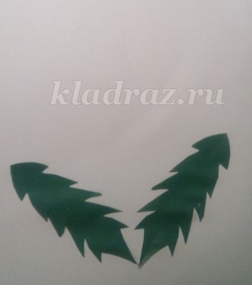

Сначала краску наносим по контуру будущего цветка, а затем закрашиваем свободное место в центре. Стебель малыши рисуют фломастерами, можно краской, но кисть даем уже беличью.
Дети средней группы (и старше) зеленые листья рисуют сами, педагог не делает уже заготовки.

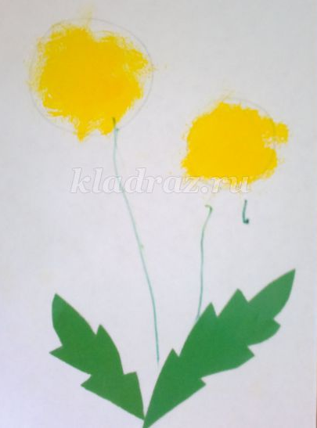

Рисуем «Цветущую черёмуху»
Посмотрите, вот и черемуха зацвела.

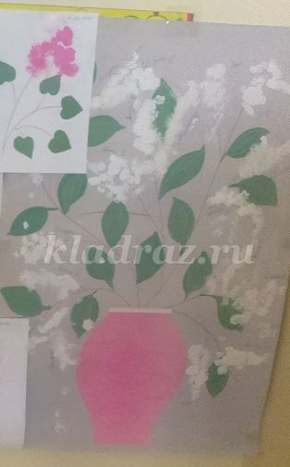
С. Есенин «Черёмуха» (отрывок)
Черемуха душистая
Развесившись, стоит,
А зелень золотистая
На солнышке горит.
А. Барто «Весенняя гроза» (отрывок)
Черёмуха, черёмуха
В овраге расцвела.
Черёмуха, черёмуха
Стоит белым-бела.
А вот и май пришел. В воздухе запах сирени...

Рисуем «Цветущую черёмуху»

Светлана Джус «Сирень»
Куст расцветает сиреневым цветом,
Только цветет он весной, а не летом.
Пчелки летают вокруг и жужжат:
«Очень приятен цветов аромат.
Будем кружить мы над ним целый день.
Ах! До чего же красива сирень!»
Для детей 2-4 лет мы делаем заготовку.

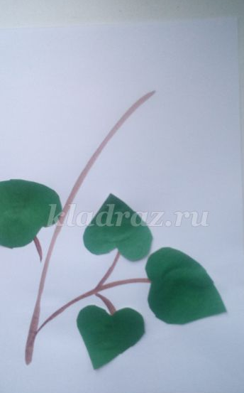

Для изображения цветов сирени необходима готовая разведенная краска (цвет фуксии + белила).

Рисовать можно одним цветом, а можно поэкспериментировать.
Сначала рисуем гроздья сирени темным цветом (фиолетовый, цвет фуксии), не давая первому слою высохнуть, наносим "тычком" белую гуашь. Краски смешиваются, создавая разные оттенки, создавая объем.

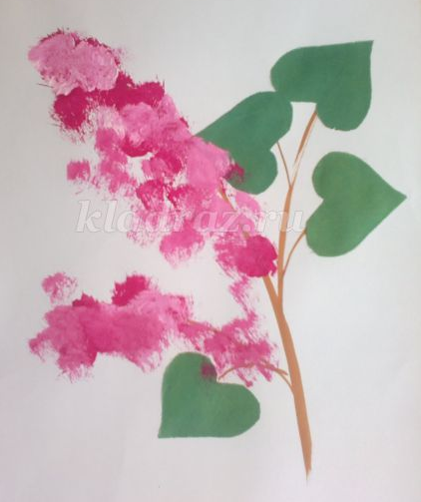

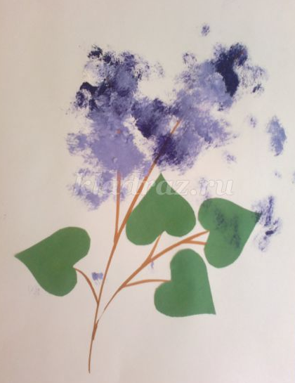
Рисуем «Астры»
Скоро лето и на клумбе появятся новые и прекрасные цветы.
Марина Блинникова «Астра».
Есть цветок такой в саду
и похож он на звезду.
Может быть любого цвета.
Для осеннего букета
соберём цветок прекрасный,
называется он - АСТРА.

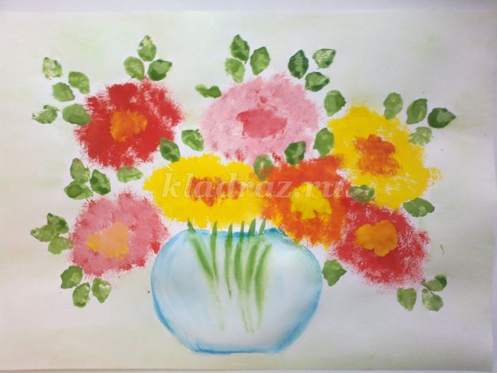

Удачи Вам и творческих успехов!

